Зависимость от Интернета или здоровье?

- Введение
Компьютерная зависимость - это патологическое пристрастие человека к работе или проведению времени за компьютером, при котором теряется контроль над временем, проведенным за компьютером, утрачивается интерес к социальной жизни.

Современное поколение практически все своё свободное время проводит в интернете, общаясь с друзьями и играя в компьютерные игры. Такое времяпрепровождение таит опасность негативного влияния на психику человека, которое проявляется в аморальном поведении, жестоком отношении к окружающим людям или животным, или даже может закончиться суицидом.
Социальные сети полностью поглощают свою жертву, постепенно разрушая его мозг, берут полный контроль над ним. Подросток становится марионеткой всемирной паутины.
Интернет способен изменить человека до неузнаваемости, таких примеров много.
Конечно, благодаря Интернету можно развиваться. Он помогает нам находить необходимую информацию, быть в курсе последних событий во всем мире, делать покупки, производить расчеты и многое другое. Компьютер и Интернет вошли в нашу жизнь бесповоротно и без этого жизнь современного человека немыслима. Но во всем нужна мера. Важно, чтобы каждый школьник умел правильно пользоваться Интернетом. Очень важно, чтобы человек чувствовал грань между хорошим и опасным. Нарушение правил нахождения за компьютером разрушают и физическое здоровье человека: портится зрение, осанка, развивается хроническая усталость, плохой сон, головные боли.
В целях профилактики «компьютерных заболеваний» современной наукой разработан ряд норм и правил работы на ПК. Согласно СанПиН 2.2.2.542-96 «Требования к организации режима труда и отдыха при работе с ВДТ и ПЭВМ» (1). Неправильный выбор рабочего места, превышение нормы продолжительности работы, неправильное освещение рабочего места наносят вред здоровью пользователей ПК. Но все ли школьники соблюдают эти правила? Знают ли они какой вред наносит им чрезмерное "засиживание" за компьютером? Актуальность изучения связи между человеком и компьютером очевидна.

Цель исследования:
Изучение проблем компьютерной зависимости у учащихся среднего и старшего звена МБОУ «Моргаушская СОШ»

Задачи:
- Изучить научные статьи о компьютерной зависимости и ее влиянии на человека.
- Изучить организацию свободного времени школьниками МБОУ «Моргаушская СОШ» и роль компьютера и Интернета в их жизни??
- Уточнить знания учащихся о правилах безопасного использования ПК и их использование на практике.
- Выявить, испытывают ли учащиеся неприятные ощущения при продолжительной работе с компьютером.
- Изучить и проанализировать статистические данные оценки состояния здоровья учащихся школьников за последние годы педиатрами Моргаушскй районной больницы.
Методы исследования:
- Изучение и анализ теоретической литературы по проблеме копьютерной зависимости.
- Беседа с учащимися и врачами.
- Анкетирование учащихся.
- Интервью.
- Математическая статистика
Объект исследования: учащиеся 5-11классов МБОУ "Моргаушская СОШ" Моргаушского района Чувашской Республики.

Предмет исследования: компьютерная зависимость учащихся, негативное влияние увлечения компьютерными играми на здоровье школьников.

Гипотеза исследования: компьютерные игры и увлечение Интернетом занимают значительное количество времени в жизни учащихся МБОУ «Моргаушская СОШ», что отрицательно сказывается на здоровье школьников.

- Основная часть
- Обзор литературы

Чтобы организм ребенка развивался правильно, немаловажно уделить внимание режиму дня школьника. При соблюдении режима ребенок становится физически активней, проходит успешнее обучение в школе. Если свободное время школьника занято долгими засиживаниями за компьютером, это может привести к ряду тяжелых заболеваний. Сильное напряжение в результате работы на компьютере (игры, чтения, общения в чате и т.д.), несоблюдение нормы работы с ПК ослабляют зрение.
До недавних пор считалось, что работа на компьютере не вызывает органических глазных заболеваний, а может привести только к появлению расстройств рефракции (близорукость, дальнозоркость, астигматизм), либо к прогрессированию уже имеющихся. Исследования российских офтальмологов подтверждают, что у близоруких людей, которые проводят много времени за компьютером, может развиться глаукома. примерно у третьи принявших участие в эксперименте операторов ПК обнаружилось это заболевание. По данным Всемирной Организации Здравоохранения глаукома является основным заболеванием, которое, при отсутствии своевременного лечения, необратимо вызывает слепоту. Более 5 млн. человек потеряли зрение вследствие глаукомы, что составляет 13,5% от всех слепых в мире.
Гиподинамия - один из основных факторов риска при работе за компьютером. Статичная поза во время работы является причиной чувства неудобства в спине, головных болей. Боли в конечностях или нарушение работы внутренних органов могут быть признаками остеохондроза, который может привести к грыже диска, способной повредить как спинной мозг, так и исходящие от него нервные отростки.
Компьютер влияет не только на физическое здоровье человека, но и психическое.
В книге Л. Н. Юрьевой, Т. Ю. Больбота «Компьютерная зависимость: формирование, диагностика, коррекция и профилактика» (2) говорится о том, что влечение человека к компьютерной игре «является проявлением протеста и бессознательного агрессивного отношения к реальной действительности .
По мнению авторов, выделяются типы компьютерной зависимости: навязчивый серфинг (путешествие в сети, поиск информации по базам данных и поисковым сайтам); страсть к онлайновым биржевым торгам и азартным играм; виртуальные знакомства; компьютерные игры.
В жизни подростка увлечение чатами становится основной, а круг его интересов сужается. Только тогда, когда затрагивается тема, связанная с компьютером, подросток преображается - у него учащается дыхание, появляется блеск в глазах и краснеет лицо. Происходит превращение диалога в монолог, так как подросток может рассказывать о возможностях работы с компьютером. Такой подросток почти не замечает окружающих, не откликается на реакции собеседника. Все свободное время, карманные деньги, полученные на еду, идут на какую – нибудь деталь для модернизации компьютера.
Авторы книги обращаются к пользователям компьютерами, в особенности к тем, кто переживает стадию увлечения ими, с предложением предотвратить компьютерную зависимость.
Изучив научную статью по специальности «Народное образование. Педагогика» автора Обжорина А. М. «Профилактика компьютерной и интернет – зависимости в современной школе» (3), был сделан теоретический анализ проблемы компьютерной зависимости школьников, описано положительное (улучшается память, внимание детей) и отрицательное влияние компьютера на ребенка (зависимость, агрессия, одиночество, социальная дезадаптация), перечислены возможные методы профилактики зависимости в школе в контексте реализации ФГОС.
Автор обращается читателю со словами: «Если общество хочет воспитать здоровое поколение, образованное и культурное, оно должно в полной мере принять на себя ответственность за последствия взаимодействия ребенка с компьютером».
Первые признаки развития зависимости у учащихся следующие:
- Если ребенок ест, пьет чай, готовит уроки у компьютера.
- Провел хотя бы одну ночь у компьютера.
- Прогулял школу – сидел за компьютером.
- Приходит домой, и сразу к компьютеру.
- Забыл поесть, почистить зубы (раньше такого не наблюдалось).
- Испытывает эйфорию, хорошо себя чувствует за компьютером, и наоборот, ощущает пустоту, раздражение, когда вынужден заниматься чем-то другим или лишен компьютера.
- Увеличивает число времени, проводимое за компьютером, в ущерб другим занятиям – работе, учебе, домашним делам, полностью или частично теряя к ним интерес.
- Вступает в конфликт с близкими людьми из-за своей деятельности, что ведет ко лжи относительно того, что он делает.
- Предвкушает следующий сеанс жизни виртуальной реальности, что также поднимает настроение и захватывает все помыслы.
Таким образом, проблема, которую мы затронули весьма серьезная, она касается практически каждого школьника.

- Практическая часть исследования и полученные результаты

А) Мы провели опрос и анкетирование среди учащихся 5-11 классов МБОУ «Моргаушская СОШ». Охватили всего 354человек. Нас интересовали следующие вопросы:
- Чем заполняют школьники свое свободное время?
- Какие социальные сети являются самыми популярными среди наших учащихся?
- Какое количество учащихся пользуется социальными сетями?
- Что их привлекает в социальных сетях и в каких целях ее они используют?
- Сколько времени занимает в режиме школьника компьютер и Интернет?
- Соблюдают ли ребята правила пользования компьютером?
- Испытывают ли у ребята неприятные ощущения при продолжительной работе с компьютером?
Б) На следующем этапе работы мы взяли интервью у педиатра МУЗ «Моргаушская районная больница» Андреевой Зои Алексеевны. Так же изучили статистические данные оценки состояния здоровья учащихся школы за последние годы.
Нами было проанализировано большое количество материала о досуге , о увлечении компьютером и о здоровье учащихся МБОУ «Моргаушская СОШ».

Жизнь в МБОУ «Моргаушская СОШ» достаточно насыщена спортивными мероприятиями. Ежеквартально проводятся Дни здоровья, акции (в рамках школы и района), состязания по разным спортивным играм, участия в районных и республиканских соревнованиях. Работают спортивные секции по легкой атлетике, волейболу, теннису, хоккею. Прекрасные условия для разнообразных занятий в ФСК "Сывлах", ДЮСШ имени В. Егоровой. Вместе с тем более 50% учащихся не вовлечены в спортивные или хореографические секции (данные взяты из отчета занятости учащихся во внеурочное время).
К примеру, проведение таких массовых акций, как «Молодежь за здоровый образ жизни», «Спорт - альтернатива пагубным привычкам»" и т.п., в день акций, безусловно, "многих заставляют" принимать в них участие. Среди учащихся есть и такие, которые могут "заболеть" в этот день или их "попросили родители посидеть с младшими", "съездить в город" и так далее. Как вовлекать таких детей в спортивную жизнь, как приобщить к здоровому образу жизни? Хорошо, что в школе еще проводят такие акции, как «Папа, мама, я – спортивная семья». Но, к сожалению, немногие семьи принимают в них участие.
Хорошо поставлена работа по вовлечению школьников в массовый спорт, воспитание здорового образа жизни, а также воспитание морально-нравственных ориентиров и патриотизма в кадетском классе МБОУ "Моргаушская СОШ".
Ежедневно кадеты начинают учебный школьный день с утреннего развода. Затем они учатся по расписанию. После уроков 100% кадет посещают различные кружки и секции.
Строевая подготовка кадет - предмет сугубо практический. Задача каждого кадета - оттачивать мастерство, технику, элементы строевого шага. Кадеты демонстрируют свои умения и навыки по строевой подготовке строгому и всезнающему жюри – офицерам российской армии на ежегодных республиканских смотрах - конкурсах кадет, занимают призовые места. На них, кадет, возложена большая работа.
МБОУ «Моргаушская СОШ» включена в программу «Танцующая школа», но не все учащиеся посещают хореографический кружок. В целях пропаганды здорового образа жизни, занятия спортом, также приобщения к Прекрасному, все кадеты 7 а класса начали посещать хореографический кружок. На ежегодных конкурсах бальных танцев ("Георгиевский бал", "Зимняя сказка", "Вальс Победы", "Ташлар-ха саванса") кадеты - победители.
Занятия танцами сжигают калории, улучшают кровообращение, повышают тонус, укрепляют мышцы, и даже улучшают работу сердца. В результате - повышается выносливость организма и гибкость всех частей тела.
Весь кадетский класс зачислен в волонтеры. Они проводят различные акции, разрабатывают и реализуют социальные проекты, организовывают встречи с известными лицами, выступают на различных школьных, районных, республиканских мероприятиях. Альтернативой компьютерной зависимости являются подготовка и проведение благотворительных концертов в Домах – интернатах, Домах престарелых. Это - кратковременное возвращение к жизни тех, у кого настоящая полноценная жизнь осталась где-то там — далеко в прошлом. Это – бабушки и дедушки, которые в своей жизни повидали многое: в Великую Отечественную войну им было по 5-11 лет; в тяжелые послевоенные годы они поднимали страну. В Моргаушском районе функционируют 3 Дома инвалидов и людей преклонного возраста, где проживают 68 стариков и старушек.
Вместо того, чтобы проводить свою время за компьютерными играми, губя свое драгоценное здоровье, почему бы молодому поколению не посещать эти Дома престарелых, просто пообщаться со старшим поколением, поучиться у них жизни, может, и предоставить какую-то помощь, а ведь дедушкам и бабушкам было бы так приятно, в итоге, они могут продлевать свою жизнь. Кадеты МБОУ «Моргаушская СОШ» - частые гости Домов престарелых. Ежегодно по несколько раз они выезжают с благотворительными концертами к престарелым людям. Также они общаются с бабушками и дедушками, которые со слезами на глазах благодарят ребят за доброту и внимание к ним.
У кадет нет времени на "засиживание" перед монитором, проведение свободного времени на онлайн игры. Они несут людям добро и радость.
Кадеты знают, что обществу нужны здоровые, активные, целеустремленные люди, и быть такими помогает физкультура и спорт, в том числе хореография, строевая подготовка. Девиз кадет: кто со спортом дружен, тот успешен всегда и везде и находит в жизни правильную дорогу. Кадетский класс МБОУ «Моргаушская СОШ» выпускает газету «ПатриоТыл». В своих выпусках учащиеся поднимают вопросы о здоровом образе жизни, о необходимости занятия спортом, танцами. В последнем номере газеты «ПатриоТыл» размещена статья «Скажем компьютерным играм – НЕТ!» Таким образом они ведут работу по пропаганде здорового образа жизни среди учащихся школы.
Если кадетам некогда проводить время за компьютерными играми, в целом по школе процент проводящих время в Интернете довольно высок. В свободное от учёбы время ученики сидят в социальных сетях, играют в разные компьютерные игры 326 человека. из 354 опрошенных. Среди 73 учащихся 8 классов 31 учащийся проводит свое свободное время за компьютером. В итоге ребята больше времени проводят за компьютером, чем читают, занимаются спортом или помогают родителям по хозяйству. (См диаграмму 1)

Диаграмма 1.
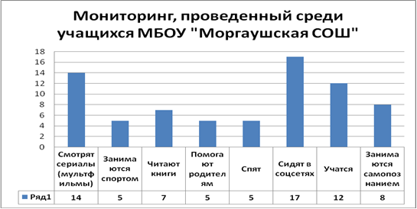

В целях профилактики «компьютерных заболеваний» современной наукой разработан ряд норм и правил работы на ПК. Согласно СанПиН 2.2.2.542-96 «Требования к организации режима труда и отдыха при работе с ВДТ и ПЭВМ» непрерывная длительность работы школьников на ПК не должна превышать 10 – 30 минут в зависимости от возраста. Из 73 рецензентов 38% проводит более 3-4 часов в Интернете, 29% - более 4 часов. (См диаграмму 2). Прибавим к этому минимум 5 часов за партой на уроке и в итоге получается 9 часов неподвижного статического положения ежедневно. К чему это приведет? За годы учебы в школе наберется букет опасных болезней.

Диаграмма 2
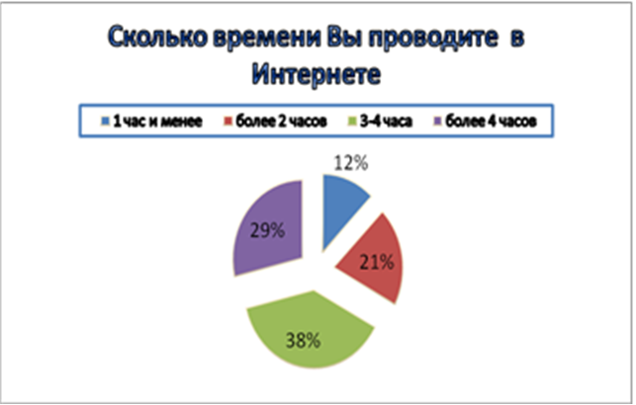

Интересно, ради чего ребята расплачиваются самым дорогим в жизни для каждого человека – своим здоровьем, отдавая столько времени компьютеру? Привлекают компьютерные игры, затягивают социальные сети. Самыми популярными социальными сетями являются В контакте, Инстаграмм, Ютуб,, Твиттер и Вайбер.. Интернет используется ребятами больше для развлечения (60%), чем в учебных целях (25%), . 15% используется для общения. (См диаграмму 3)

Диаграмма 3

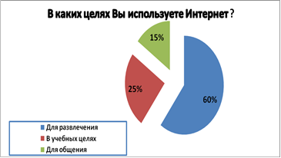

На основе анализа результатов анкетирования получили сведения о представлении учащимися о правилах безопасного использования ПК: 45 % опрошенных ответило «никакого плохого влияния нет», - 35 % - «портится зрение здоровье», 45 % - «нарушается осанка», «становишься раздражительным» - 10%. Таким образом преобладающая часть учащихся не понимает вредного влияния компьютера на свой организм, если даже слышали об этом – не придают этому значение, не соблюдают режим работы. Большая часть опрошенных (34%) не пользуются перерывами при работе с компьютером. (См диаграммы 4 и 5)

Диаграмма 4
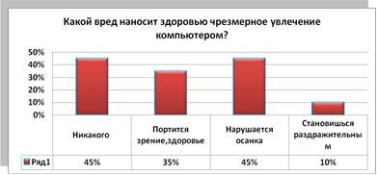
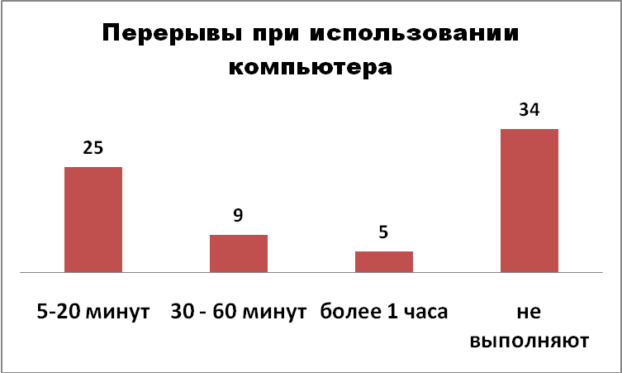
Диаграмма 5

В опросе выяснилось, что если при чтении книги или письме ребята стараются соблюдать правильное освещение, то значительная часть опрошенных не придает важного значения этому при работе с ПК, .с компьютером могут работать и без освещения т.к. освещение есть на мониторе.Только 58% опрошенных работают на компьютере при хорошем освещении. (См диаграмму 5)
Диаграмма 5
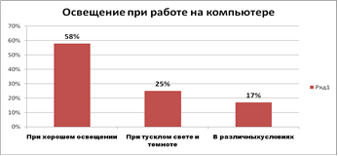

Каждому знакомо, что продолжительная работа без перерывов с ПК сильно утомляет. Об этом же говорят результаты анкетирования. По мнению самих рецензентов из 73 человека у 9 – бывают симптомы головной боли, 15 отмечают усталость глаз, 21 жалуются на напряжение в скелетно - мышечной системе.(См диаграмму 6)

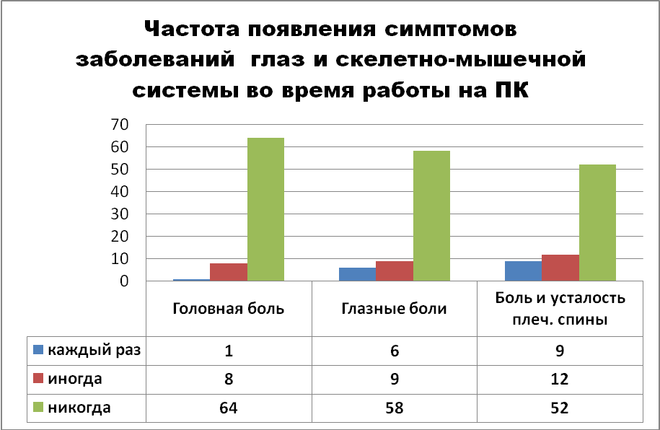
Диаграмма 6

В связи с этим интересна картина динамики состояния здоровья учащихся школы. Был изучен и проанализировали журнал ежегодного медицинского осмотра учащихся МБОУ «Моргаушская СОШ» за 2013-2015 годы. Выяснилось, что показатели здоровья школьников низкие и продолжают ухудшаться ежегодно. В 2013 году 10, 4% школьников имели первую группу здоровья. В 2015 г. – только 6, 6% учащихся. (См таблицу 1 и диаграмму 7)

Таблица 1
2013 год | 2014год | 2015год
10,40% | 7,60% | 6,60%

Диаграмма 7

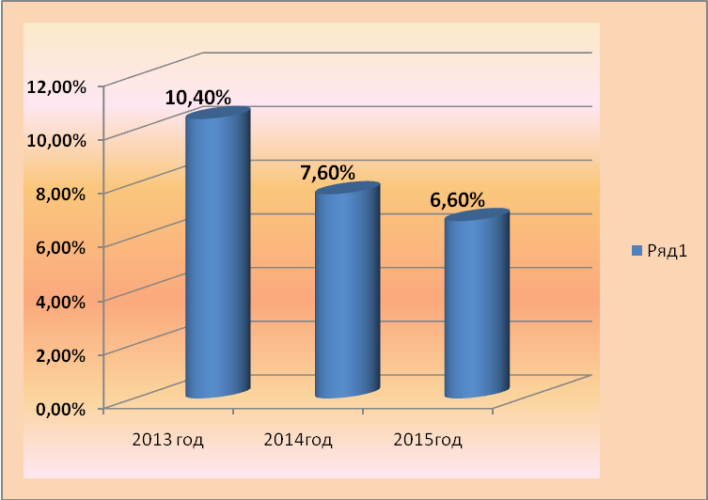
Мониторинг здоровья учащихся (1 группа)
С 2013 года количество учащихся в школе увеличилось, но количество здоровых детей уменьшилось. Больше становится детей ежегодно с различными заболеваниями.
( См диаграмма 8 и таблица 2)

Динамика состояния здоровья учащихся МБОУ «Моргаушская СОШ»
за 2013 – 2015 годы.
Диаграмма 8
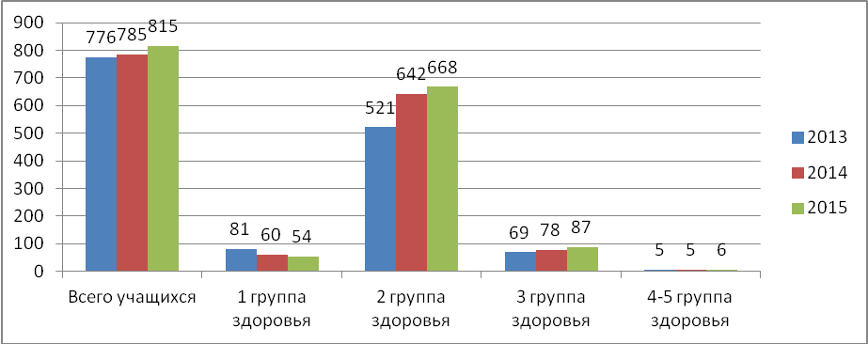

Таблица 2
Год | Всего учащихся | 1 группа здоровья | 2 группа здоровья | 3 группа здоровья | 4-5 группа здоровья
2013 | 776 | 81 | 521 | 69 | 5
2014 | 785 | 60 | 642 | 78 | 5
2015 | 815 | 54 | 668 | 87 | 6

Чем болеют учащиеся? По результатам медицинского осмотра за 2013 – 2015 годы количество учащихся с заболеванием глаз резко повысилось. Если в 2013 году 131 учащийся болел миопией разных степеней, то в 2015 году количество больных миопией стало 182.
37 из 73 учащихся 7-8 классов болеют миопией разных степеней. (См диаграмма 9) ? не поняла куда?

«Количество учащихся МБОУ «Моргаушская СОШ» , страдающих заболеванием глаз»
Диаграмма 9
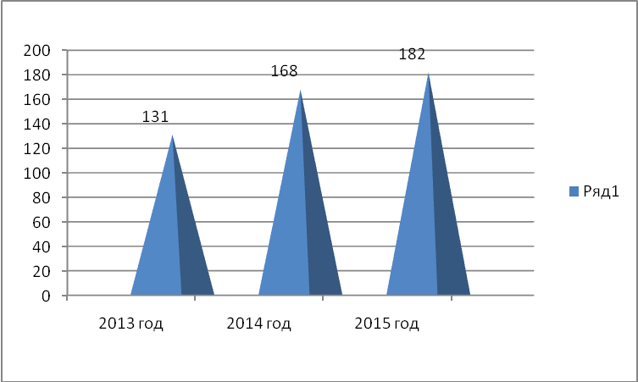

Таким образом, проделанная нами работа подтвердила выдвинутую в начале гипотезу о том, что компьютерные игры и увлечение Интернетом занимают значительное количество времени в жизни учащихся МБОУ «Моргаушская СОШ», что отрицательно сказывается на здоровье школьников.

- Выводы

- Изучение литературы по данной теме позволяет делать вывод о масштабности данной проблемы.
- Ученики 7 а кл свободное время после уроков используют для укрепления здоровья, занимаются спортом, танцами, но большая часть учащихся свободное время проводит у компьютера.
- Многие учащиеся не считают важным соблюдение правил безопастной работы с ПК,
- Не соблюдение режима дня, малая физическая активность, продолжительное засиживание у компьютера являются причиной недомоганий школьников
- Общее состояние здоровья учеников МБОУ «Моргаушская СОШ» снижается ежегодно, растет число заболеваний опорно- двигательно системы, ухудшается зрение

- Заключение
Опасность компьютерной зависимости человека со временем будет расти. Виртуальная жизнь стала заменять реальную жизнь. Она вытесняет истинно человеческие качества, отвлекает от важных дел, разрушает здороровье.
Врач – педиатр МУЗ «Моргаушская районная больница» Андреева Зоя Алексеевна выход из сложившегося положения видит в профилактических работах учителей, родителей, самих детей. Она советует заниматься любимым делом, спортом, танцами, чаще бывать на свежем воздухе. Лучшая профилактика зависимости от компьютера - это насыщенная активная жизнь.

Использованный материал

1. СанПин 2.2.2.542-96 «Требования к организации режима труда и отдыха при работе с ВДТ и ПЭВМ». Утверждены Постановлением Госкомсанэпиднадзора РФ от 14 июля 1996 г. N 14.
2. Л. Н. Юрьевой, Т. Ю. Больбота «Компьютерная зависимость: формирование, диагностика, коррекция и профилактика», книги онлайн.
3. Сурин М.В. Влияние компьютера на здоровье человека, Сыктывкар, 2005г.

Болезнь глаз, вызванная повышением внутриглазного давления.
данные журнала прохождения медицинских осмотров включены в Приложение 1

